**Categoría anatómica/fisiología**

Articulación de la rodilla

**Palabras clave**

Movimiento

Inestabilidad

Menisco

**Descripción**

▶Procedimiento. Paciente en decúbito supino. Se cruza la pierna afectada (con la rodilla flexionada) por encima de la parte proximal de la pierna contralateral. El explorador coge con la mano izquierda la rodilla del paciente y palpa con el pulgar la hendidura articular lateral. Con la mano libre, coge la pierna proximal a la articulación del tobillo. Se pide al paciente que extienda la rodilla contra la resistencia del explorador. ▶Valoración. Cuando existe una lesión del asta posterior del menisco externo se produce dolor. Con frecuencia y dependiendo de la intensidad del dolor, el paciente no es capaz de extender la rodilla. El punto doloroso se localiza en la zona latero dorsal de la hendidura articular y generalmente se puede palpar con el pulgar. En ocasiones, el paciente refiere un dolor que se irradia hacia el hueco poplíteo y la pantorrilla.

**Enlaces externos**

<https://www.youtube.com/watch?v=nIrGxPf1NxQ>

**Imágenes. Test. Pruebas**

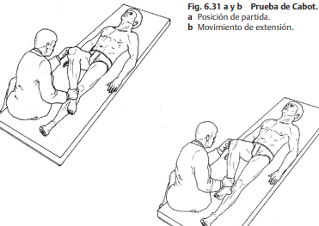

**Bibliografía**

Buckup, Klaus. Pruebas clínica para patología Oseas, articular y muscular. Exploraciones-signos y síntomas. 2da.Edicion. 499 paginas. Barcelona. Editorial mason.